Warszawa, 10 stycznia 2017 r.
Informacja prasowa

Kibicujmy sportowcom z niepełnosprawnością intelektualną! Rusza druga odsłona kampanii Olimpiad Specjalnych #GrajmyRazem!
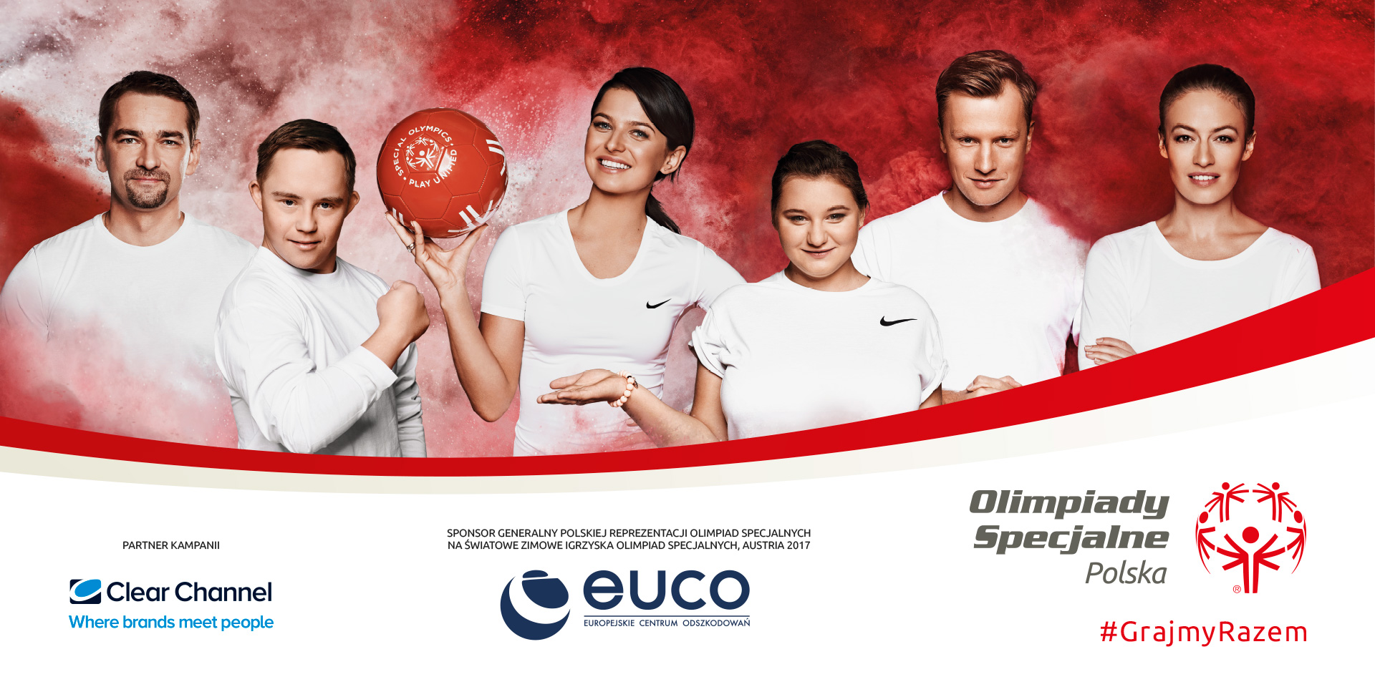

Na billboardy i citylighty w całej Polsce powraca kampania społeczna Olimpiad Specjalnych Polska #GrajmyRazem! Od wtorku 10 stycznia, wyjątkowe billboardy Olimpiad Specjalnych oglądać można w 100 lokalizacjach w całym kraju. Podobnie jak w pierwszej odsłonie kampanii, także teraz plakaty #GrajmyRazem zawisły w aglomeracji śląskiej, Krakowie, Łodzi, Poznaniu, Trójmieście, Warszawie, Wrocławiu, a także m.in. w Szczecinie, Białymstoku, Częstochowie, Lublinie i Toruniu. Na plakatach Anna Lewandowska – prezes Olimpiad Specjalnych Polska oraz zawodnicy i ambasadorowie Olimpiad Specjalnych wspólnie zachęcają do kibicowania sportowcom z niepełnosprawnością intelektualną i wspierania Olimpiad Specjalnych.
„Nasi sportowcy każdego dnia pokazują, że niepełnosprawność intelektualna nie jest przeszkodą w uprawianiu sportu, aktywności fizycznej i społecznej. Każdy z nas może się od zawodników uczyć, jak z uśmiechem przełamywać własne bariery i wytrwale dążyć do celu. Kibicujmy im podczas zawodów i treningów! Olimpiady Specjalne każdego roku organizują ponad 200 regionalnych i ogólnopolskich zawodów sportowych, na które zapraszamy wszystkich chętnych jako kibiców i wolontariuszy! Wspierajmy zawodników Olimpiad Specjalnych dobrym słowem i odrobiną pozytywnej energii! Ta dobra energia wróci do nas z podwójną siłą!” powiedziała prezes Olimpiad Specjalnych Polska Anna Lewandowska.
Wyjątkowa okazja do kibicowania pojawi się już za mniej niż 70 dni – 18 marca w Schladming uroczystą Ceremonią Otwarcia rozpoczną się Światowe Zimowe Igrzyska Olimpiad Specjalnych w Austrii, w których uczestniczyć będzie 62-osobowa polska reprezentacja.
„Igrzyska w Austrii to nasze największe sportowe wydarzenie 2017 roku! Kampanią #GrajmyRazem chcemy zachęcić wszystkich, by spróbowali poznać zawodników Olimpiad Specjalnych i zrozumieć, że osoby z niepełnosprawnością intelektualną stanowią ważną cząstkę naszego społeczeństwa. Zachęcamy, by w marcu śledzić udział polskich zawodników w rywalizacji w Austrii. Nasi reprezentanci nie mogą się już doczekać wyjazdu na Igrzyska. Chcą pokazać całej Polsce, Europie i światu, że zgodnie z duchem sportu dadzą z siebie wszystko w sportowej rywalizacji. Jestem pewna, że wszyscy będziemy z nich dumni” powiedziała Joanna Styczeń-Lasocka, Dyrektor Generalny Olimpiad Specjalnych Polska.

W Światowych Zimowych Igrzyskach Olimpiad Specjalnych w Austrii weźmie udział ponad 2,7 tysiąca sportowców ze 107 krajów świata, wspieranych przez 1,1 tysiąca trenerów i członków sztabów medycznych oraz ponad 3 tysięcy wolontariuszy. Będzie to jedno z największych na świecie wydarzeń sportowych w 2017 roku. Wszystkie wydarzenia Igrzysk są organizowane w zgodzie z ceremoniałem olimpijskim.
W Austrii polscy reprezentanci będą rywalizowali w 5 dyscyplinach zimowych: narciarstwie alpejskim, biegowym, łyżwiarstwie szybkim, biegu na rakietach śnieżnych i hokeju halowym.

Do udziału w kampanii #GrajmyRazem Anna Lewandowska, prezes Olimpiad Specjalnych Polska zaprosiła Ambasadorów Olimpiad Specjalnych - wybitnych sportowców, dziennikarzy i artystów. Na plakatach wspólnie z Anną Lewandowską i zawodnikami Olimpiad Specjalnych występują: Kinga Baranowska (himalaistka), Monika Pyrek (lekkoatletka, wicemistrzyni świata), Magdalena Różczka (aktorka), Zygmunt Chajzer (dziennikarz), Michał Olszański (dziennikarz), Cezary Pazura (aktor), Andrzej Supron (zapaśnik, mistrz świata i wicemistrz olimpijski), Sebastian Świderski (siatkarz, wicemistrz świata), Grzegorz Tkaczyk (szczypiornista, wicemistrz świata), Jakub Wesołowski (aktor), Andrzej Wrona (siatkarz, mistrz świata). Na plakatach zobaczymy też utalentowanych sportowców – zawodników Olimpiad Specjalnych Polska. To Magdalena Miklas, Lidia Stadler, Jakub Ruciński i Konrad Skrętkowski, którzy od wielu lat z sukcesami biorą udział w zawodach sportowych.

Celem Kampanii #GrajmyRazem jest dotarcie do społeczeństwa z misją i filozofią Olimpiad Specjalnych oraz promocja Polskiej Reprezentacji Olimpiad Specjalnych na Światowe Zimowe Igrzyska Olimpiad Specjalnych. Olimpiady Specjalne Polska szacują, że ta kampania dotrze do około 5 milionów osób.
Autorem zdjęć jest Marta Wojtal, za stylizację odpowiadał Piotr Sałata, a za scenografię Piotr Stachurski. Sesja zdjęciowa do kampanii odbyła się 23 września w PIN-UP Studio. Powierzchnie reklamowe udostępnia Clear Channel Poland. Partnerem kampanii jest Europejskie Centrum Odszkodowań S.A. (EuCO), Sponsor Generalny Polskiej Reprezentacji Olimpiad Specjalnych na Światowe Zimowe Igrzyska Olimpiad Specjalnych Austria 2017.

Olimpiady Specjalne są jednym z trzech filarów ruchu olimpijskiego na świecie – obok Igrzysk Olimpijskich i Paraolimpiady – ruchem sportowym, dedykowanym osobom z niepełnosprawnością intelektualną. Olimpiady Specjalne zrzeszają blisko 5 milionów sportowców reprezentujących 32 dyscypliny sportowe z ponad 170 krajów. Olimpiady Specjalne są oficjalnie uznane przez Międzynarodowy Komitet Olimpijski.

Polska była pierwszym krajem Europy Środkowo-Wschodniej, w którym ruch Olimpiad Specjalnych rozpoczął działalność, na początku lat osiemdziesiątych. W naszym kraju Olimpiady Specjalne to ponad 17 tysięcy zawodników, 1,5 tysiąca trenerów i 4 tysiące wolontariuszy zrzeszonych w 507 klubach w 18 Oddziałach Regionalnych, którymi kieruje Biuro Narodowe. Ambasadorami Olimpiad Specjalnych Polska są wybitne postaci sportu, kultury, polityki i mediów, m.in.: Ewelina Lisowska, Piotr Adamczyk, Kinga Baranowska, Mariusz Fyrstenberg, Roman Kosecki, Łukasz Kubot, Jakub Wesołowski, Andrzej Wrona, Grzegorz Tkaczyk, Zygmunt Chajzer, Marcin Matkowski, Michał Olszański, Cezary Pazura, Andrzej Supron, Michał Żewłakow, Paweł Papke, Sebastian Świderski, Monika Pyrek, Magdalena Różczka.

Olimpiady Specjalne Polska są objęte Honorowym Patronatem Małżonki Prezydenta RP, Agaty Kornhauser-Dudy.

W Polsce żyje około 1,2 mln osób z niepełnosprawnością intelektualną. Jedną z misji Olimpiad Specjalnych jest uświadomienie i udowodnienie wszystkim Polakom, że włączenie tej grupy do codziennego funkcjonowania społeczeństwa przynosi ogromne korzyści obu stronom.

Dodatkowych informacji udziela:
Damian Kuraś, +48 518 930 103,
media@olimpiadyspecjalne.pl
Przemysław Śmiałkowski, +48 518 930 104,
media@olimpiadyspecjalne.pl

Facebook: https://www.facebook.com/olimpiadyspecjalne
Twitter: https://twitter.com/OlimpiadySpec

Materiały dla dziennikarzy:
http://olimpiadyspecjalne.pl/press-room
https://accredito.com/olimpiady-specjalne-polska

